МИНОБРНАУКИ РОССИИ

Федеральное государственное бюджетное образовательное учреждение высшего образования

«Юго-Западный государственный университет»
(ЮЗГУ)

Кафедра информационной безопасности

УТВЕРЖДАЮ
Проректор по учебной работе
О.Г. Локтионова
« » 2017г.

Структура кодированных факсимильных сообщений

Методические указания по выполнению практической работы по дисциплине «Введение в специальность» для студентов укрупненной группы специальностей 10.05.02

Курск 2017

УДК 621.(076.1)

Составители: В.Л. Лысенко, М.А. Ефремов.

Рецензент

Кандидат технических наук, доцент кафедры информационной безопасности А.Г. Спеваков

Структура кодированных факсимильных сообщений: методические указания по выполнению практической работы по дисциплине «Введение в специальность» / Юго-Зап. гос. ун-т; сост.: В.Л. Лысенко, М.А. Ефремов. Курск, 2017. 13 с.: ил.2, табл. 2. Библиогр.: с. 13.

Методические указания соответствуют требованиям программы, утвержденной учебно-методическим объединением по специальностям и направлениям подготовки «Информационная безопасность телекоммуникационных систем». Предназначены для студентов укрупненной группы специальностей 10.05.02 дневной формы обучения.

Текст печатается в авторской редакции

Подписано в печать. Формат 60х84 1/16.
Усл. печ. л. Уч. –изд.л. Тираж 30 экз. Заказ. Бесплатно.

Юго-Западный государственный университет.
305040, г. Курск, ул. 50 лет Октября, 94.

Содержание

1 Цель практической работы 4
2 Краткие теоретические сведения 4
3. Практическое задание 12
4 Контрольные вопросы 12
5 Библиографический список 13

1 Цель практической работы

Ознакомление с принципами и методами одномерного кодирования и декодирования документальных факсимильных сообщений согласно Рекомендации Т.4 МСЭ-Т.
Перед выполнением практических заданий студенты должны ориентироваться в основных аспектах теоретических основ электротехники, владеть соответствующими методами представления и преобразования сообщений и сигналов.
В результате выполнения практического задания студенты должны освоить принципы и методы одномерного кодирования и декодирования документальных факсимильных сообщений согласно Рекомендации Т.4 МСЭ-Т, а также знать признаки проявления факсимильных сигналов этого вида.

2 Краткие теоретические сведения

Факсимильные изображения обладают высокой информационной избыточностью. Вследствие этого факсимильная передача изображений обладает высокой помехозащищенностью, возникающей за счет значительной избыточности передаваемых сообщений. Однако имеющаяся избыточность приводит к необходимости передачи больших объемов информации.
В связи с этим для факсимильных аппаратов третьей и четвертой групп (использующих для передачи информации об изображении дискретные сигналы) применяется процедура, называемая сжатием (или компрессией) данных.
Сущность компрессии данных заключается в том, что информация о состоянии элементов строки (белое, черное) передается специальными кодовыми комбинациями неравномерного двоичного кода. Для формата А4 строка, состоящая из 1728 элементов разложения, может содержать либо элементы одного сообщения (например, белого), либо представлять чередование состояний (так называемых серий) белого и черного.
Принцип построения кодовых комбинаций следующий: последовательностям одинаковых элементов изображения (или сериям),имеющим большую вероятность появления, соответствуют комбинации с меньшим числом элементов. Характерной особенностью используемых кодовых комбинаций является отсутствие повторяющихся последовательностей 1 и 0. Этим обеспечивается однозначное декодирование, отпадает необходимость введения дополнительных элементов для обозначения начала и конца комбинаций (т.е. фазирующих элементов). Таким образом, размер кодового слова, образующегося при кодировании методом Хаффмана серии черных или белых элементов изображения тем короче, чем больше вероятность появления этой серии.
Для факсимильных аппаратов группы 3 используется т. н. модифицированный код Хаффмана – способ одномерного кодирования по процедуре Хаффмана, рекомендованный МСЭ для кодирования черно-белых факсимильных изображений.
Согласно этому методу кодирования в зависимости от числа элементов кодируемой серии кодовые комбинации подразделяются на два вида: завершающие и начальные.
Завершающий код включает кодовые комбинации, соответствующие сериям изображения, содержащим от 1 до 63 элементов, отдельно для серий белого и черного (таблица 1).

Таблица 1 – Завершающие коды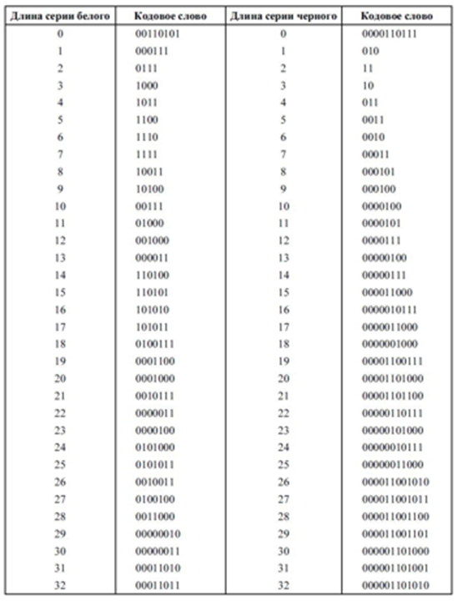

Таблица 1 (продолжение) 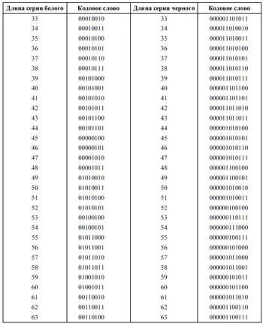

Начальный код включает кодовые комбинации с числом элементов от 64 до 1728, кратностью 64 элемента (таблица 2).

Таблица 2 – Начальные коды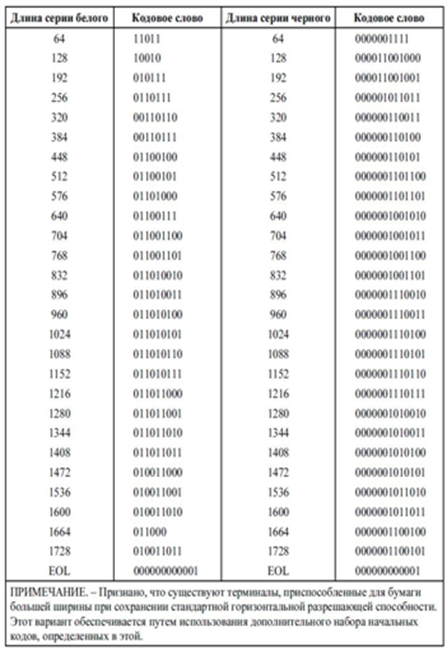

Таблица 2 (продолжение)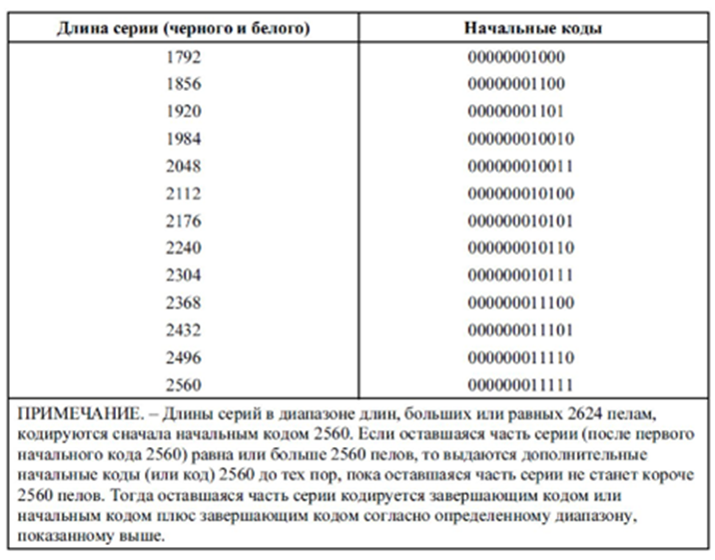

Кодированные данные

Строка кодированных данных состоит из серий кодовых слов переменной длины. Каждое кодовое слово представляет длину серии только белого или только черного тона. Серии «белого» и «черного» в строке развертки чередуются. В сумме 1728 элементов изображения представляют одну горизонтальную строку развертки длиной 215 мм.
Для того чтобы гарантировать удержание синхронизации цвета приемником, все строки кодированных данных должны начинаться кодовым словом длины серии белого. Если фактическая строка развертки начинается с серии черного, то перед ней посылается длина серии белого, равная «нулю». Длина серии черного или белого вплоть до максимальной длины одной строки развертки (1728 пикселей, т. е. элементов изображения) определяется с помощью кодовых слов из таблиц 2 и 3. Существуют кодовые слова двух типов: завершающие кодовые слова и начальные кодовые слова. Каждая длина серии представляется либо одним завершающим кодовым словом, либо одним начальным кодовым словом, за которым следует завершающее кодовое слово.
Длины серий в диапазоне от 0 до 63 пикселей кодируются соответствующим своим завершающим кодовым словом. Необходимо отметить, что существует другой перечень кодовых слов для длин черных и белых серий.
Длины серий в диапазоне от 64 до 1728 пикселей кодируются сначала начальным кодовым словом, представляющим длину серии, которая равна или короче требуемой. Затем следует завершающее кодовое слово, представляющее разность между требуемой длиной серии и длиной серии, представленной начальным кодом.

Конец строки (End-Of-Line, EOL)

Это кодовое слово следует за каждой строкой данных. Это – уникальное кодовое слово, которое не может появиться в действительной строке данных; поэтому возможно восстановление синхронизации после пакета ошибок.
Кроме того, этот сигнал будет передаваться перед первой строкой данных на странице.
Формат: 000000000001

Заполнение

Пауза в потоке сообщений может заполняться путем передачи сигнала заполнения «Fill». Заполнение может вставляться между строкой данных и EOL, но никогда не вводится внутрь строки данных.
Заполнение должно добавляться для гарантии того, что суммарное время передачи данных, заполнения и EOL будет не меньше минимального времени передачи полной кодированной строки развертки, установленного в процедуре управления с предсообщением.
Формат: последовательность нулей с переменной длиной.

Возврат к управлению (Return To Control, RTC)

Конец передачи документа обозначается путем передачи шести последовательных сигналов EOL.
После этого сигнала RTC передатчик будет передавать команды постсообщения в соответствии с форматом кадра и скоростями передачи сигналов управления, определенных в Рекомендации МСЭ-Т T.30.

Формат: 000000000001 . . . . . . . . . . 000000000001 (всего 6 раз)
Рисунки 1 и 2 поясняют взаимосвязь определенных выше сигналов. На рисунке 1 представлены несколько строк развертки данных от начала переданной страницы. На рисунке 2 отражена последняя кодированная строка развертки на странице.
Идентификация и выбор стандартной кодовой таблицы или расширенной кодовой таблицы должны осуществляться в предсообщении (фаза В) процедур управления из Рекомендации T.30.

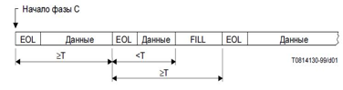
Рисунок 1 – Структура двоично-кодированного факсимильного сообщения (начало передачи текущей страницы; T – минимально-допустимое время передачи полной кодированной строки развертки)

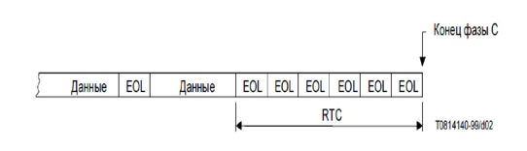Рисунок 2 – Структура двоично-кодированного факсимильного сообщения (фаза С – завершение текущей страницы факсимильного документа)

3. Практическое задание

- Создать простое для преобразования исходное факсимильное сообщение.
- На основе использования таблицы кодирования факсимильных сообщений на основе модифицированного кода Хаффмана представить (преобразовать) это факсимильное сообщение в кодированном виде (т.е. в виде последовательностей двоичных символов).
- Декодировать заданное кодированное факсимильное сообщение, преобразовав его в исходную форму.

4 Контрольные вопросы

- Что такое факсимильная связь (или фототелеграфия)
- Как классифицируется факсимильное оборудование ?
- Что такое факсимильное сообщение?
- Как классифицируются факсимильные сообщения?
- Объяснить общий принцип передачи факсимильных сообщений?
- Что такое информационная избыточность факсимильного сообщения?
- Что такое коэффициент сжатия факсимильного сообщения?
- Пояснить сущность кодирования факсимильных сообщений модифицированным кодом Хаффмана?
- По каким признакам можно определить кодированное одномерным кодом Хаффмана факсимильное сообщение?
- Какому уровню ЭМВОС соответствует кодированное факсимильное сообщение?

5 Библиографический список

- Лукьянюк С.Г. Теория электрической связи. Сигналы, помехи и системы передачи: учебное пособие. / С. Г. Лукьянюк, А. М. Потапенко. – Курск.: Юго-Зап. гос. ун-т., 2012. - 223 с.
- Рекомендации МСЭ-Т T.4 (07/2003)
- Рекомендации МСЭ-Т T.30 (09/2005)

